假期去向登记操作指南
(学生)

- 进入假期去向登记系统
登录智慧学工系统后，在应用中，找到“假期去向登记”服务，点击进入。
学生可以在线进行假期去向登记，并查看登记信息。

- 假期去向登记
在“假期去向登记”页面，展示当前已开启的假期登记批次。
若当前处于登记时间，学生可以点击“我要离校”“我要留校”“我要返校”进行登记。
注意：
- 假期行程：学生填写假期离校、留校行程时，只可选择假期时间内的日期，且行程日期不可冲突；
- 返校类型：将根据学生填写的“到校时间”，以及管理员设定返校日期，自动判断。
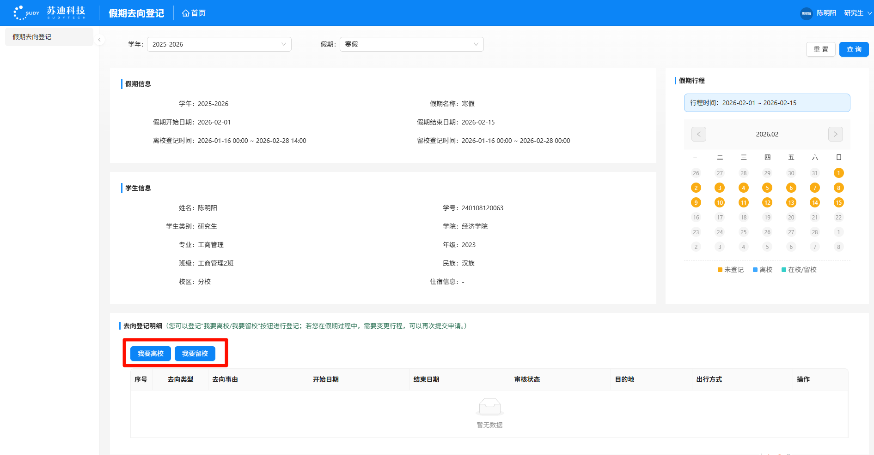
2-1我要留校：填写留校行程，上传相关附件，提交审核。
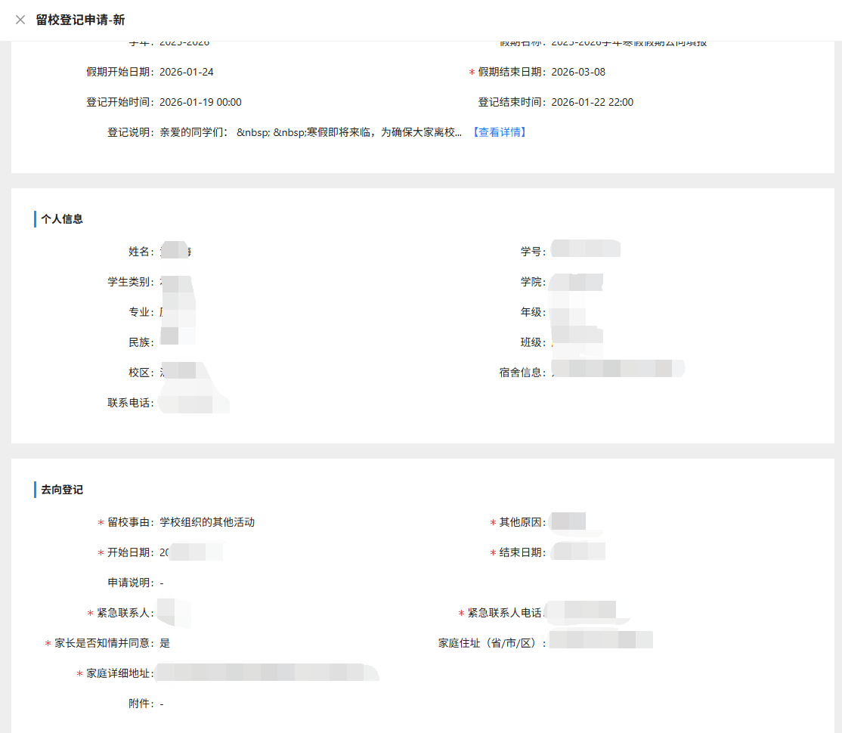
2-2我要离校：填写离校行程，提交审核。
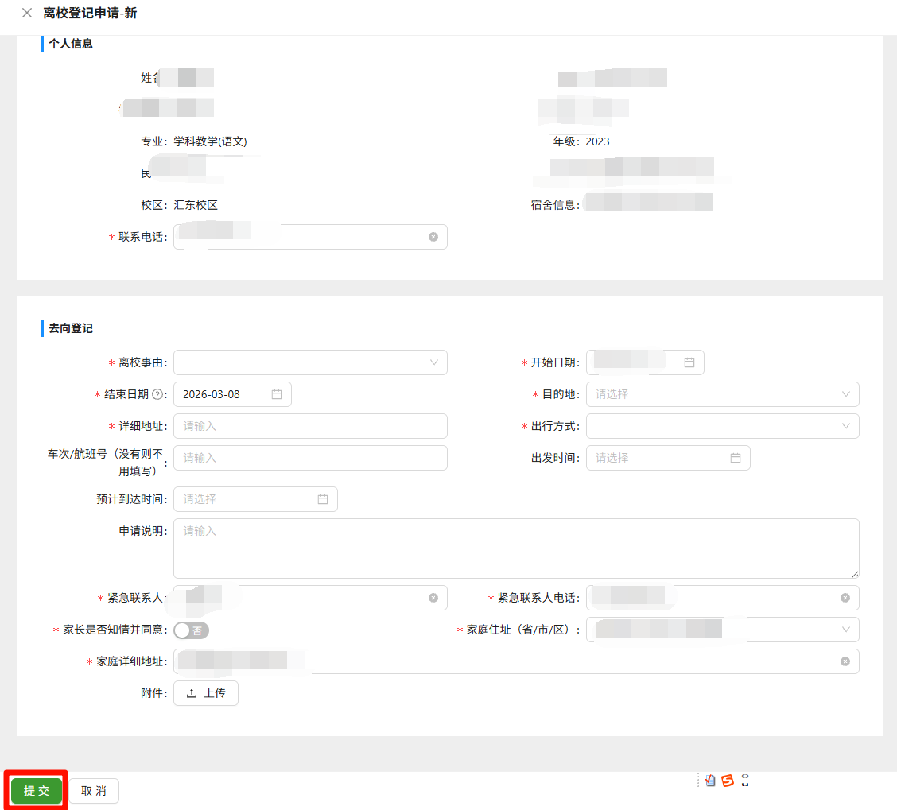
2-3我要返校：填写返校行程，无需审核。
- 是否在校，选择是：会获取当前定位以及时间。
- 是否在校，选择否：且在假期时间范围内返校的，填写返校具体时间提交即可。
- 是否在校，选择否：返校时间超出假期截止时间需要提交延期返校内容，按照延期返校提交即可，
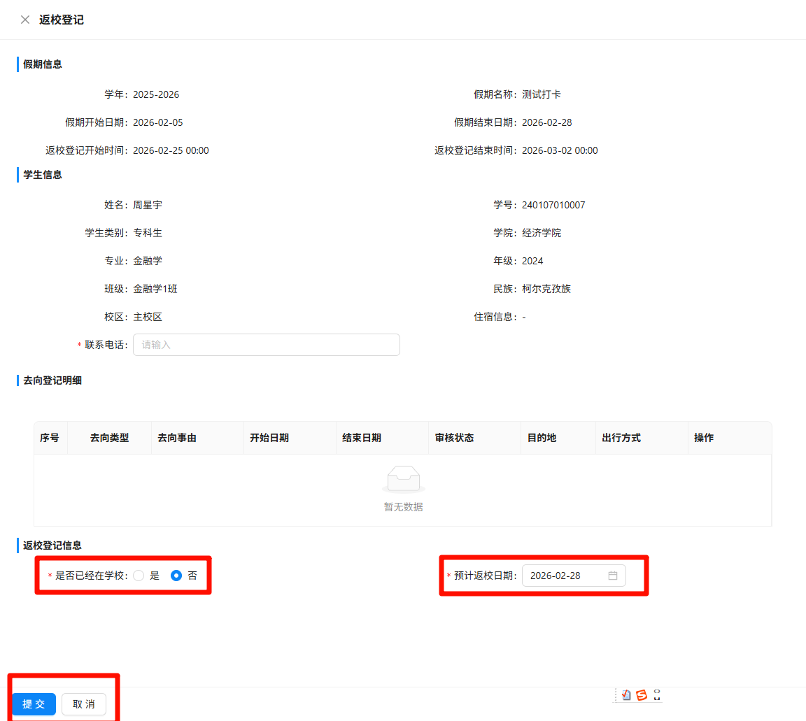
返校延期填写内容：
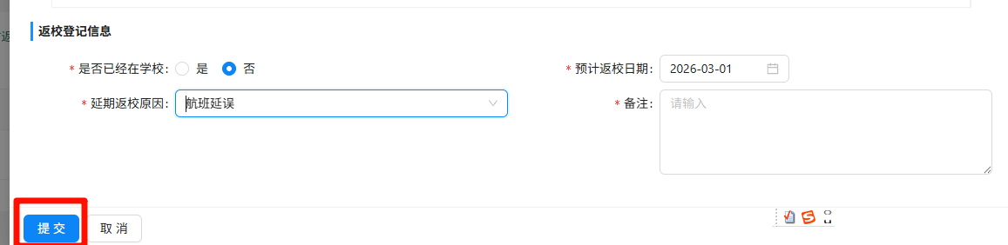

- 我的离校/留校记录
在“我的离校/留校记录”页面，学生可以查看自己的离校、留校记录。
3-1收回申请：若申请还未审核，学生可点击“收回”，收回申请，重新编辑后再提交。
3-2取消申请：若申请还未审核完成，学生可以点击“取消申请”，取消登记记录。
3-3查看详情：点击“详情”，学生可以查看记录详情，以及流转历史。
